3.

a) Cifre manualmente el **mensaje** NO FUE INDESCIFRABLE con la **clave** PERO CASI. Para el alfabeto español.

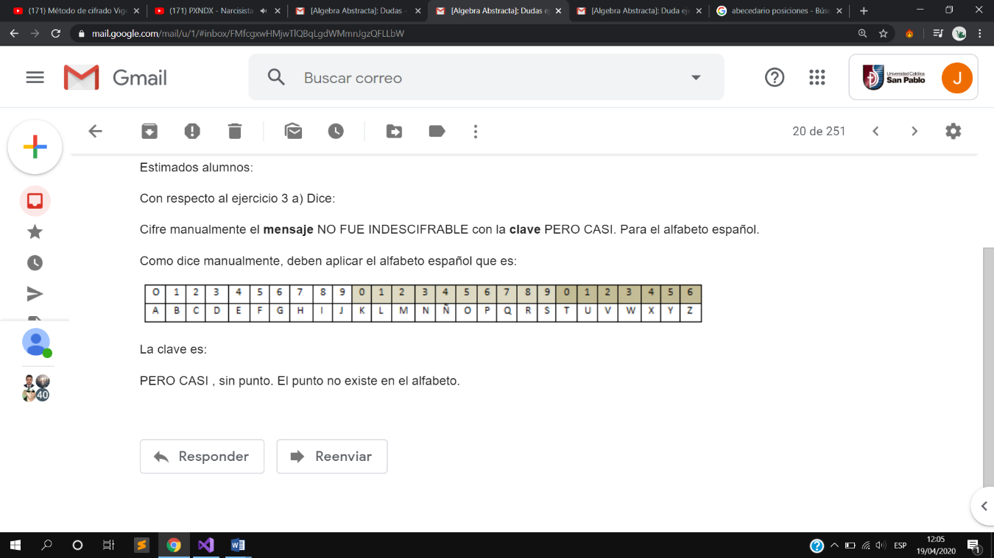

PRIMERA VUELTA A -> 0 Z -> 26

SEGUNDA VUELTA A -> 27 Z -> 52

suma

|  |  |  |  |  |  |  |  |  |  |  |  |  |  |  |  |  |  |
| --- | --- | --- | --- | --- | --- | --- | --- | --- | --- | --- | --- | --- | --- | --- | --- | --- | --- |
| N | O | F | U | E | I | N | D | E | S | C | I | F | R | A | B | L | E |
| 13 | 15 | 5 | 21 | 4 | 8 | 13 | 3 | 4 | 19 | 2 | 8 | 5 | 18 | 0 | 1 | 11 | 4 |
| P | E | R | O | C | A | S | I | P | E | R | O | C | A | S | I | P | E |
| 16 | 4 | 18 | 15 | 2 | 0 | 19 | 8 | 16 | 4 | 18 | 15 | 2 | 0 | 19 | 8 | 16 | 4 |
| 29 | 19 | 23 | 36 | 6 | 8 | 32 | 11 | 20 | 32 | 20 | 23 | 7 | 18 | 19 | 9 | 27 | 8 |
| C | S | W | J | G | I | F | L | T | F | T | W | H | R | S | J | Q | I |

CLAVE: CSWJGIFLTFTWHRSJQI

1. Conclusiones
2. Cuáles son las debilidades y fortalezas del cifrado de Cesar (cifrado monoalfabético)

* Su desventaja es su debilidad del cifrado de cesar es su calve que es sencilla, fácil de romper.
* Su ventaja es fácil el encriptado y el desencriptado.

1. Cuáles son las debilidades y fortalezas del cifrado de Vigenere (cifrado polialfabético)

Su desventaja seria su no encuentro ninguna

Su ventaja seria su dificultad de desencriptacion